JustBe Himalaya
2026년 JustBe 히말라야 선원 개원법회
& 싯다르타 순례길 순례단 모연

히말라야 설산 아래, 새로운 수행처의 시작 ·
그리고 싯다르타 순례길 걷기

신청기간 | 2026. 7. 15.(수) ~ 선착순 마감
일정 | 11.03.(화) ~ 11.11.(수) · 7박 9일
인원 | 최대 15명

히말라야 한평불사 3000창건주 특전 ㅣ 할인 10%
한평불사 · 약사여래불 & 미륵보살 화주제자 · 연등불사자 우선 초대

2026. 07.15.(수)

OPENING STORY| 프로그램 의미
‘JustBe Himalaya’ - 새로운 길을 여는 첫걸음

준한스님과 함께 안나푸르나 설산 아래 세워진 ‘JustBe 히말라야 선원’의 개원을 함께하는 인연
‘싯다르타 순례길의 첫 구간을 걷고 이어 은둔 왕국 무스탕으로

히말라야 선원 개원, 원력의 결실

2025년 11월 7일 약사여래 고불식으로 첫 삽을 뜬 JustBe 히말라야 선원이
1년여의 여정을 거쳐 마침내 완공됩니다.
2026년 11월 6일, 그 뜻깊은 회향의 순간을 기념하는 개원법회.

안나푸르나 설산 아래 세워질 이 도량은 여러분께서,
한마음으로 이어온 원력과 정성이 모여 이룬 결실입니다.

히말라야 선원의 시작을 함께 맞이하고 축하하는 자리에 여러분을 초대합니다.

◆

히말라야 순례, 싯다르타의 길에서 무스탕의 고원까지

개원 법회의 감동을 품고, 히말라야의 대자연 속에서
여러분의 수행을 완성할 순례의 길을 안내합니다.

싯다르타 순례길: 깨달음의 발자취를 잇다
포카라에서 부처님 탄생지 룸비니까지 이어질 ‘싯다르타 순례길’.
그 시작점인 포카라-판차세 구간을 준한스님과 함께 걷습니다.

오래전 깨달음을 향해 걸으셨던 구도의 발자취 위에 오늘 우리의 걸음을 포개는 시간.
부처님의 길을 따라 자신의 길을 개척하는 인연

무스탕: 원력을 새기는 티벳불교 성지순례
싯다르타 순례길에 이어
히말라야 안쪽 깊숙이 숨겨진 옛 불교 왕국, 무스탕.
판차세에서 좀솜, 묵디나트를 지나며 무스탕 고원까지 로드트립.
천 년의 시간이 멈춘 듯한 사막과 설산의 경계가 펼쳐집니다.

1. 요약
OVERVIEW 프로그램 요약
프로그램명 | 2026년 JustBe 히말라야 선원 개원법회 &  싯다르타 순례길 | 항공 | 대한항공 직항 + Buddha Air (국내선)
신청 인원 | 최대 15명 | 동참금 | 550만원  (한평불사 창건주 10% 할인가: 495만원)
신청 기간 | 2026년 7월 15일(수) ~ 선착순 마감
운영 기간 | 2026.11.3(화)~11.11(수) 7박 9일 | 숙박 | 2인 1실 (싱글룸 추가 50만원)
⚠️ 화주동참자 분들은 오늘부터 7월 21일(화)까지 7일간 우선 신청이 가능합니다. 우선 선발 기준에 해당하지 않는 분들은 예비 순번으로 등록하여 잔여석 발생 시 순차적으로 충원할 예정입니다. (동참 가능한 불사 관련 정보: 8p 확인)

주요 프로그램
- JustBe Himalaya 선원 개원 법회 | 안나푸르나 설산 아래 세워진 선원의 역사적인 시작을 함게 맞이하고 축하하는 법회 동참
- 명상과 참배 | 카트만두 세첸사원 참배 및 보더나트 스투파 탑돌이, JustBe Himalaya 선원 예불, 무스탕 곰파에서 기도
- 싯다르타 순례길 | 포카라에서 룸비니까지 이어질 200km의 순례길 중 첫 구간을 따라 걷는 도보 원정 (5시간 완만한 산행)
- 무스탕 고원 순례 트레킹 | 좀솜~묵디나트~카그베니~마르파를 잇는 숨은 고대 왕국, 무스탕 고원 → 로드트립 & 트레킹 병행

순례 지도법사  준한스님    · 현) JustBe 홍대선원, 소백산 양백정사,  히말라야 선원 창건, 뉴욕 조계사 이사장  · 대한민국 국회 정각회, 기자불자회 지도법사  · 대한민국경찰청, 서울 경찰청 지도법사  · 대한불교조계종 국제전법단, 국제교류위원회 |  | 순례 대장  중현 진태진  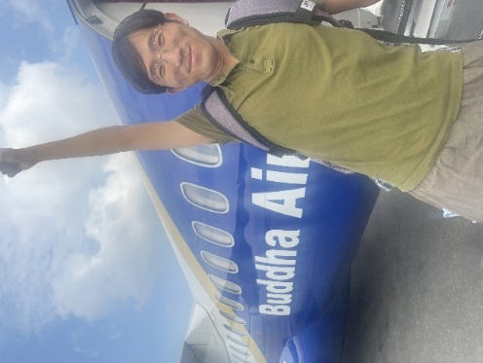  · 현) JustBe Himalaya 대표  · 전) Google London 소프트웨어 엔지니어  · 소백산 양백정사 500일 상주 수행 · 원주 소임  · KAIST 수학·전산학 졸업
2. 일정
DAY | 날짜 | 일정
DAY 1 | 11/3(화) | · 대한항공 인천 출발 (13:00), 카트만두 도착 및 입국 (17:45)  · 보더나트 이동  · 호텔 체크인 (아뇩다라 호텔, 4성급) 후 오리엔테이션
DAY 2 | 11/4(수) | · 아침 공양 후 세첸사원 참배·보더나트 스투파 코라 (탑돌이)  · 국내선 이동 및 포카라 도착 (25분)  · 호텔 체크인 (라니반 or 솔티 resort) 및 환영 석식
DAY 3 | 11/5(목) | · 페와 호수 등 포카라 자유 일정 (카약/패러글라이딩/번지점프/쇼핑 등)
DAY 4 | 11/6(금)  [개원법회] | · JustBe Himalaya 선원 개원법회 동참  · 법회 참석 후 판차세 트레킹 (5시간)  · 롯지 체크인 및 휴식
DAY 5 | 11/7(토) | · (옵션) 판차세 정상 일출 등반 (2,100 → 2,500m)  · 판차세 → 좀솜 이동 (차량 4시간, Om’s Home 호텔, Jomsom)
DAY 6 | 11/8(일) | · (옵션) 지프 이동 (30분)후 -> 루프라 패스 새벽 일출 등반 (약 30분)  · 아침 묵디나트 이동 및 무스탕 하산 트레킹 (묵디나트→카그베니, 약 1시간)  · 마르파 고대 마을 투어 (Om’s Home 호텔, Jomsom)
DAY 7 | 11/9(월) | · 좀솜 → 포카라 차량 이동 (5시간)  · 포카라 자유시간 → 저녁 회향식 (Dorje resort)  · 라니반 or 솔티 리조트 체크인 및 휴식
DAY 8 | 11/10(화) | · 오전 카트만두행 Buddha Air (25분)  · 세계문화유산 도시 (보더나트/파탄) 투어  · 공항 라운지 집결 및 출국
DAY 9 | 11/11(수) | · 인천 도착 (새벽5시), 해산

3. 방문지 ※ 방문 순서 기준
PLACES 주요 방문지 소개
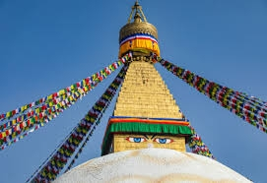 | 1 보더나트 (Boudhanath)  티벳불교 3대 성지로 꼽히는 세계 최대 규모의 스투파. 나라를 잃고 히말라야를 넘어온 티벳 난민들이 삶의 터전을 다시 일군 마을이자, 이제는 전 세계 수행자와 순례자가 모여드는 불교 성지입니다. 새하얀 돔 위로 부처의 눈이 사방을 바라보고, 오색 룽다가 바람에 나부끼는 스투파를 따라 도는 코라(탑돌이)는 이번 여정 첫 번째 걷는 명상이 됩니다.

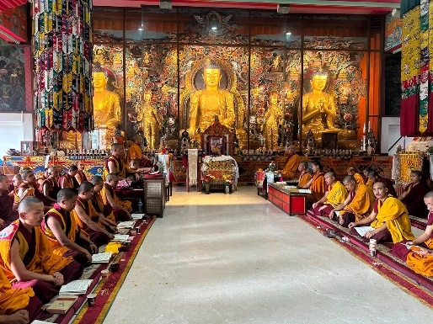 | 2 세첸사원 (Shechen Monastery)  티벳불교 닝마파 전통을 잇는 사원으로, 보더나트 코라에 앞서 이른 아침의 고요 속 참배. 정교한 벽화와 향내음이 가득한 법당은 히말라야 여정의 첫 수행처가 되어줍니다.
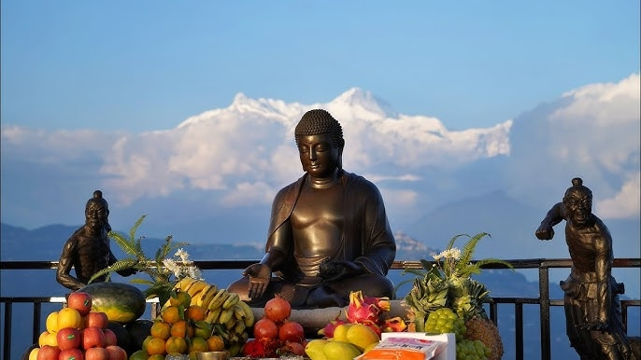 |  | 3 JustBe Himalaya (JustBe Himalaya)  안나푸르나 설산 아래 자리한 히말라야 안나푸르나의 첫 한국 사찰.  매일 새벽 설산 위로 번지는 여명 속에서 아침 예불을 올리고 명상을 합니다. JustBe Himalaya 프로젝트의 중심 공간이자, 장차 포카라와 룸비니를 잇는 싯다르타 순례길의 출발점이 되는 곳입니다.

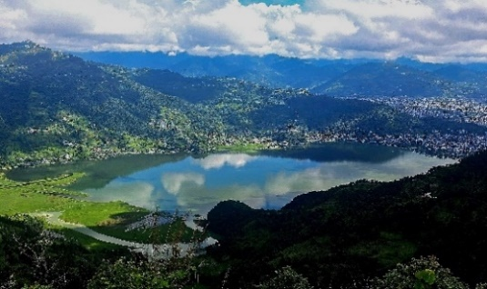 | 4 페와호수 (Phewa Lake)  포카라를 상징하는 거대한 호수로, 맑은 수면 위로 안나푸르나와 마차푸차레 설산이 거꾸로 비칩니다. 호수 위에 떠 있는 바라히 사원을 바라보며 카약을 젓다 보면, 설산과 호수와 하늘이 하나로 이어지는 풍경 속에 잠기게 됩니다.

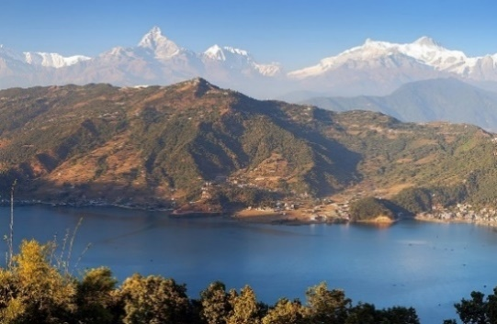 | 5 판차세 (Panchase)  해발 약 2,500m, 칸데 마을에서 시작해 울창한 랄리구라스·오크 원시림을 지나 오르는 지역으로, 생물다양성보호구역으로 지정될 만큼 자연 그대로의 숲을 간직하고 있습니다. 능선 위 전망대에 서면 안나푸르나부터 다울라기리까지 히말라야 산군이 파노라마처럼 펼쳐지며, 당일 산행만으로도 깊은 산중의 정취를 오롯이 느낄 수 있습니다

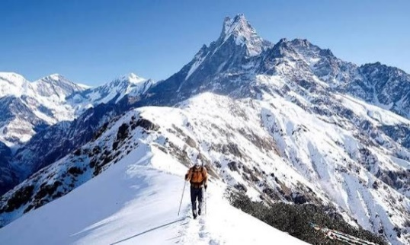 | 6 무스탕 (Mustang)  해발 약 2,700~3,800m, 판차세에서 시작해 좀솜·묵디나트·카그베니를 잇는 무스탕 고원 지역을 걷는 순례길입니다. 지프와 도보를 오가며 황량하고 웅장한 협곡 지형을 지나 묵디나트 사원에 다다르면, 마르파의 사과밭과 안나푸르나·다울라기리의 설산이 사방으로 펼쳐지며, 3박 4일의 여정을 통해 히말라야 서쪽 고원의 독특한 풍광을 오롯이 느낄 수 있습니다.

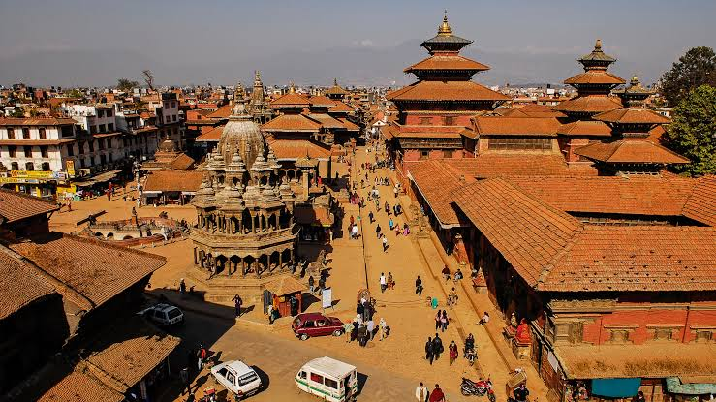 | 7 파탄 (Patan)  카트만두 밸리의 고대 미를 간직한 도시로, 수세기를 이어온 네와르족의 정교한 목공예와 청동 조각 기술이 집약된 장인의 도시입니다. 유네스코 세계문화유산인 파탄 더바르 광장을 중심으로 붉은 벽돌과 어두운 목재가 조화를 이루는 고유의 전통 건축물들이 가득하며, 골목마다 힌두교 신상과 불교 스투파가 어우러져 네팔만의 깊고 이국적인 종교 예술의 정수를 보여줍니다.

4. 참가 안내
CONDITION 모집 조건
- 만 18세~75세, 하루 2시간 정도 쉬운 걷기가 괜찮으신 분
⚠️ 지프 이동과 도보 (옵션) 트레킹을 병행합니다. (최고 고도 약 3,800m)

COST 동참금
동참금 | 550만원 | ① 한평불사 창건주  — 참가비용 할인 (550만원 → 495만원)  ② 약사여래·미륵연화보살상 화주 제자  — 이번 성지순례 우선 초대
한평불사 할인가  (10%) | 495만원
싱글룸 | 추가 +50만원
포함 사항 | 항공·숙식·비자·트레킹 등
⚠️ 참가 시작일 10일 전까지: 40% 환불 (준비비 60% 공제), 참가 시작일 9일 전 ~: 환불 불가
※ 참가비의 60%는 현지 항공권 발권, 숙소 예약 등에 즉시 사용되므로 환불이 어려운 점 양해 부탁드립니다.

APPLY 신청방법
STEP 1. 연락하기
카카오톡: @JB.HIM
문자/전화: 010-3501-0078
홈페이지: https://justbehimalaya.org
STEP 2. 이렇게 남겨주세요
[개원] 성함 / 연락처
예) [개원] 홍길동 / 010-1234-5678
STEP 3. 그다음엔?
순서대로 접수와 입금 안내를 드립니다. 입금 계좌 및 상세 입금 방법은 접수 확인 후 개별 안내해 드립니다.
※ 별도 말씀이 없으시면 기본 2인실로 신청됩니다.
5. 한평불사 안내
이번 순례는 현재 진행 중인 ‘한평불사’와 함께합니다. 한평불사에 동참하신 창건주 분들은 이번 순례에 우선 선발되며(선착순), 참가비 할인 혜택도 함께 받으실 수 있습니다.

TEMPLE 한평불사란?
한 평(3.3㎡)의 땅 위에 자신의 이름으로 부처님 가르침이 다시 피어나는 자리를 짓는 모금 캠페인입니다. 목표는 3,000평 매입을 통한 ‘히말라야 코리안 수행마을’ 조성이며, 모금·집행·회향은 대한불교조계종 홍대선원이 책임지고 진행하고 정기 회계 보고로 진행 상황을 투명하게 공개합니다.

BENEFIT 동참 혜택
① 창건주 명부·복전탑 봉안 — 도량 내 창건주 명부와 복전탑에 이름이 새겨집니다
② 우선 초대 — 히말라야 도량 템플스테이 및 원정대(이번 개원법회 순례 포함)에 우선 초대됩니다
③ 참가비 10% 할인 — 이번 순례 동참금 550만원 → 495만원

JOIN 동참 안내
1구좌(1평) — 일시불 108만원 또는 분납 월 3만원 × 36개월(총 108만원)
- 계좌이체: 농협 301-0373-8315-51 (예금주: 대한불교조계종 홍대선원)
⚠️ 입금 시 '이름 / 한평' 기재 후 010-5708-2423로 연락 주세요.
- CMS 자동이체 신청: https://my.bankcms.co.kr/i83pFB
- 동참 문의: 010-5708-2423

APPLY 한평불사 신청방법
1단계. 계좌이체 또는 CMS 자동이체로 동참하기
위 계좌로 입금하시거나 CMS 자동이체를 신청해 주세요. 입금 시 이름과 ‘한평’을 함께 기재해 주시기 바랍니다.
2단계. 동참 확인 및 문의
동참 후 010-5708-2423으로 성함과 연락처를 남겨 주시면 확인해 드립니다.
3단계. 순례 신청 시 함께 알려주세요
이번 개원법회 순례를 신청하실 때 '한평불사 동참자'임을 함께 말씀해 주시면 우선 선발 대상으로 접수해 드립니다.

홈페이지: https://justbehimalaya.org
한평불사 상세 안내와 실시간 동참 현황을 홈페이지에서 확인하실 수 있습니다.
6. FAQ
Q. 트레킹 경험이 없어도 참여할 수 있나요?
A. 가능합니다. 이번 순례는 지프 이동과 도보 트레킹을 병행하는 일정으로, 로프나 전문 장비가 필요한 구간은 없습니다. 핵심 도보 구간인 판차세 트레킹은 5시간 내외의 완만한 산행이며, 걷기가 힘드신 분은 차량으로 이동하실 수 있습니다. 무스탕 구간은 대부분 지프로 이동하며, 묵디나트→카그베니 하산 트레킹(약 3시간)과 일출 등반은 선택 참여로, 차량 이동도 가능합니다.
Q. 고산병 위험이 있나요?
A. 포카라(약 800m), 판차세(약 2,100~2,500m)는 고산병 위험이 비교적 낮은 편입니다. 다만 좀솜·묵디나트 등 무스탕 구간(약 2,700~3,800m)은 고도가 높은 만큼 고도 적응이 필요합니다. 대부분 차량으로 이동해 체력 부담은 크지 않지만, 평소 심혈관·호흡기 질환이 있으신 분은 사전에 의료진과 상의하시고 필요시 예방약을 준비하시기 바랍니다.
Q. 식사는 어떻게 제공되나요?
A. 호텔·리트릿 숙박 시에는 호텔식 또는 사찰식이, 산중 롯지 숙박 시에는 현지식 위주로 제공됩니다. 식이 제한(채식, 알레르기 등)이 있으신 경우 신청 시 미리 알려주시면 가능한 범위 내에서 조율해 드립니다.
Q. 와이파이와 전기 사용이 가능한가요?
A. 카트만두·포카라의 호텔과 리트릿에서는 와이파이 및 전기 사용이 가능합니다. 다만 판차세·좀솜 등 산중 롯지에서는 전력 사정과 통신 환경이 제한적일 수 있으니 참고하시어 준비해 주시기 바랍니다.
Q. 연령 제한이 있나요?
A. 만 18세~만 75세로, 하루 2시간 정도의 걷기가 가능하신 분이면 참여하실 수 있습니다. 판차세 트레킹(5시간 내외)이 부담되시는 분은 해당 구간을 차량으로 이동하실 수 있습니다.
Q. 여권과 비자는 어떻게 준비해야 하나요?
A. 네팔 입국을 위한 여권(잔여 유효기간 6개월 이상 권장)과 비자가 필요합니다. 세부 절차는 확정 후 개별 안내해 드립니다.
Q. 싱글룸 사용이 가능한가요?
A. 네, 가능합니다. 싱글룸 추가 요금으로 개인실 이용을 신청하실 수 있으며, 추가 요금은 50만원입니다.
Q. 신청 후 취소 시 환불 규정은 어떻게 되나요?
A. 참가 시작일 10일 전까지 취소하시면 40% 환불(준비비 60% 공제)되며, 참가 시작일 9일 전부터는 환불이 불가합니다. 참가비의 60%는 현지 항공권 발권, 숙소 예약 등에 즉시 사용되어 환불이 어려운 점 양해 부탁드립니다. 그 밖의 세부 사항은 문의처를 통해서도 확인하실 수 있습니다.
Q. 개인적으로 준비해야 할 짐이나 용품이 있나요?
A. 카트만두·포카라는 온화하나 판차세, 무스탕(좀솜·묵디나트) 등 고지대는 아침저녁으로 쌀쌀할 수 있으니 보온 의류, 편안한 트레킹화, 개인 상비약 등을 준비하시기 바랍니다. 세부 준비물 목록은 확정 안내 시 별도로 제공해 드립니다.

7. 문의
카카오톡: @JB.HIM
전화: 010-3501-0078
홈페이지: http://justbehimalaya.org

◆

오랜 원력이 마침내 설산의 품에 닿아, 히말라야의 새 도량이 문을 엽니다.
약사여래 고불식에서 개원법회에 이르기까지,
불사의 거룩한 순간을 함께, 한마음으로 마주하고자 합니다.

법회의 감동을 안고 이어지는 길,
판차세의 푸른 숲길을 다정하게 거니는 평화로운 걸음과
무스탕 고원의 아득한 능선을 기꺼이 걷는 굳건한 걸음.
히말라야의 대자연을 품에 안고 걷는 우리의 마음은
결국 하나의 원력으로 연결되어 있습니다.

도량 개원의 환희심을 마음에 채우고,
거대한 설산 위로 저마다의 발자국을 아로새길 특별한 순례에 여러분을 초대합니다.

